附件2

二级建造师注册证书
（电子证书式样）
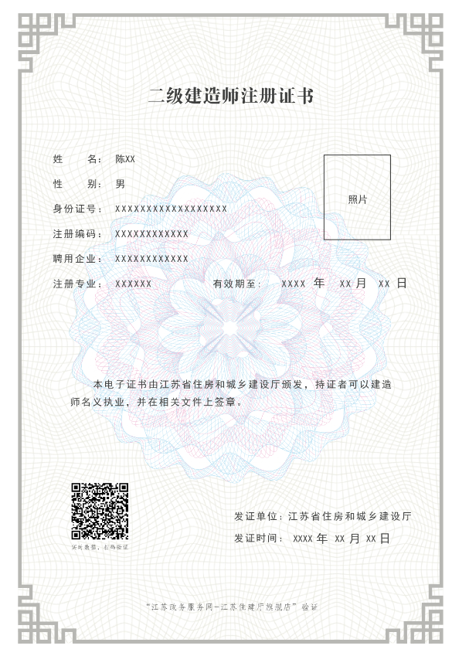

二级注册造价工程师注册证书
（电子证书式样）
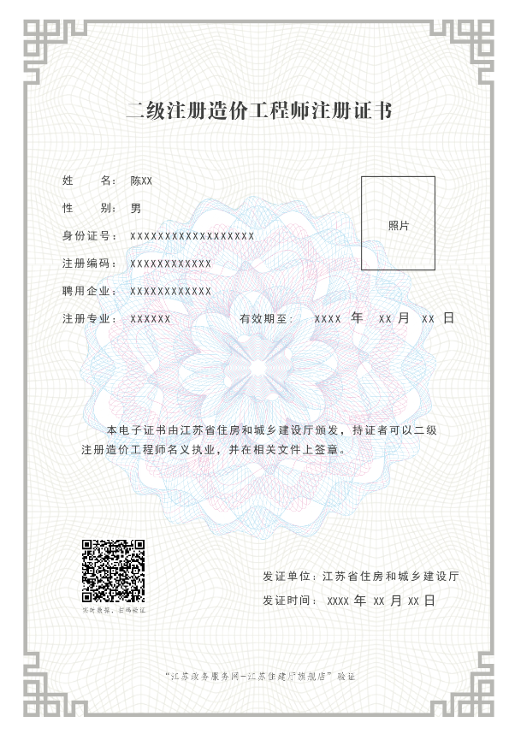

二级注册建筑师注册证书
（电子证书式样）
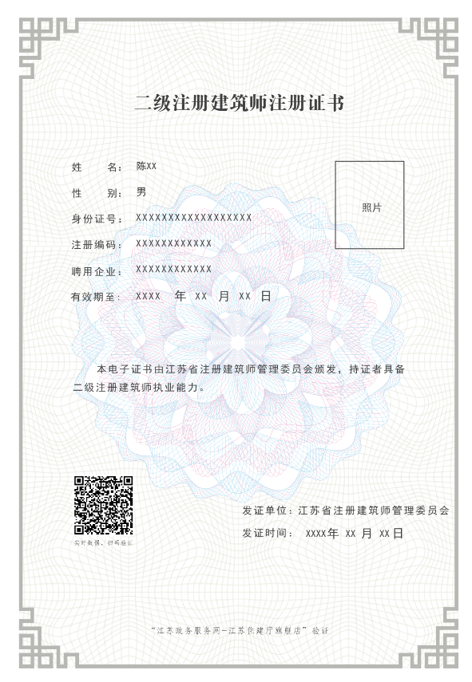

二级注册结构工程师注册证书
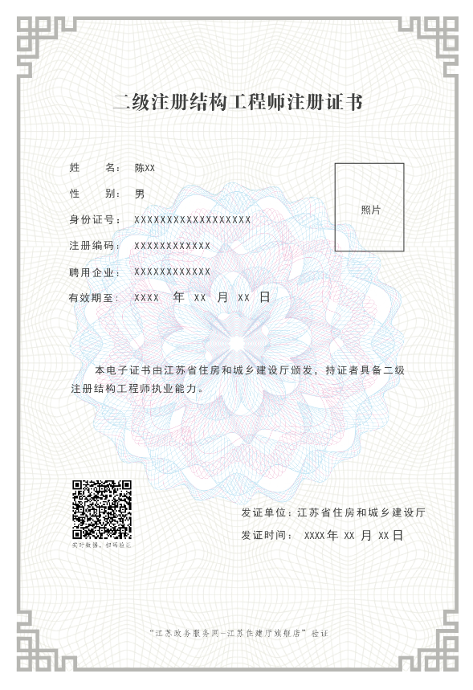
（电子证书式样）

